Применение:
Экспресс-тест на выявление антигена SARS-CoV-2 это иммунохроматографический экспресс-анализ усиленный коллоидным золотом созданный для качественного обнаружения антигенов коронавирусной инфекции SARS-CoV-2 в образцах взятых из носоглотки и носовой полости.
Характеристики продукта:
- Маркировка CE
- В списке BfArM
- Температура хранения: 2-30 °​C
- Срок хранения: 24 месяца
- Чувствительность (Носоглотка) – 96.3%
- Специфика (Носоглотка) – 100%
- Чувствительность (Ноздри) – 95.5%
- Специфика (Ноздри) – 99.6%
- Взятие образца: Носовая полость и носоглотка.
[Взятие образца из носоглотки]
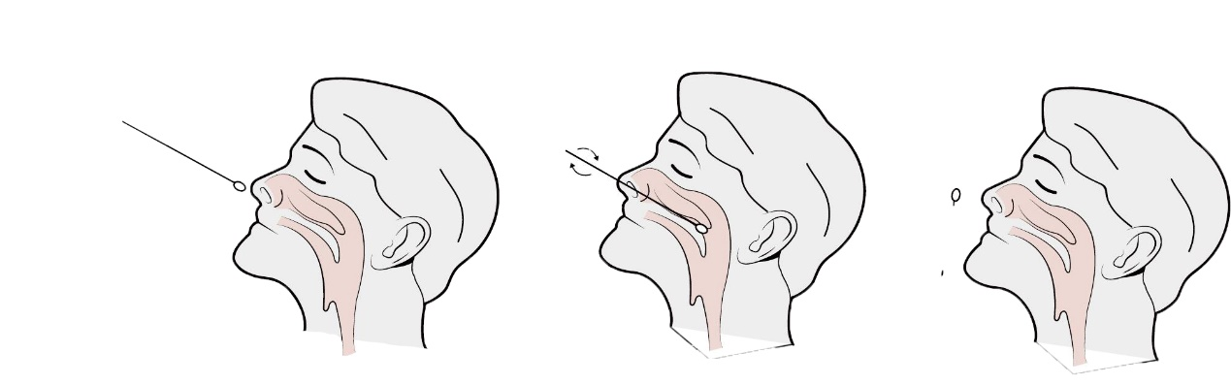
- Вставьте зонд в ноздрю параллельно нёбу (не выше) пока не упретесь;
- Потрите и покрутите зонд по поверхности носоглотки 10 раз для сбора выделений;
- Медленно вытащите зонд из носовой полости.
[Взятие образца из ноздрей]
- Вставьте зонд в носовую полость;
- Повращайте зондом 5 раз напротив носовой перегородки и вытащите его. Повторите тоже самое с другой ноздрей используя тот же зонд;
- Медленно вытащите зонд из носовой полости.

Обработка образца
- Отклейте пленку из фольги на буферной пробирке;
- Вставьте тканевой кончик зонда в раствор и прокрутите 10 раз;
- Прижмите кончик зонда к внутренней стенке пробирки;
- Крепко закройте пробирку крышкой.
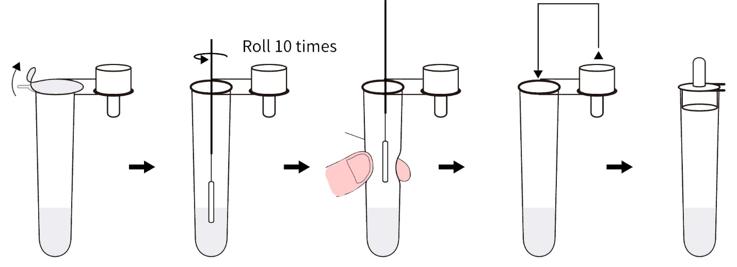

Получение результатов
- Добавьте 5 капель в помеченную буквой “S” лунку;
- Подождите минимум 15 минут (максимум 20 минут) чтобы получить результаты.
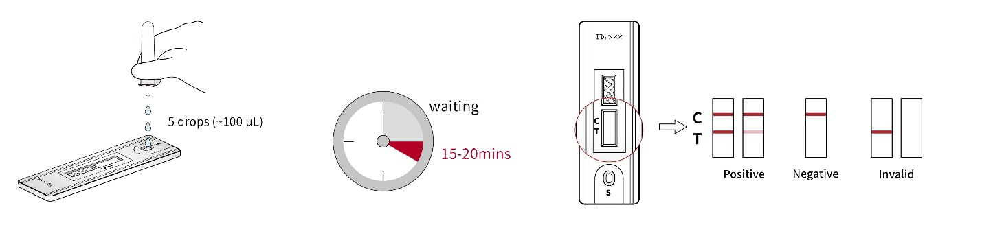
Информация для заказов
Продукт № Категории Формат Размер упаковки Тип образца Сертификат
ITP16010-TC1 Кассета 1 тест/набор НГ/Н CE
Экспресс тест на антигены SARS-CoV-2 ITP16010-TC5 Кассета 5 тест/набор НГ/Н CE
ITP16010-TC25 Кассета 25 тест/набор НГ/Н CE

